Математика Iкурс
Контрольная работа
Тема: «Векторы. Координатный метод в пространстве».
Вариант I
- Даны точки А(-1;0) и В(3;2)
а) Изобразите на координатной плоскости вектор АВ.
б)Отложите от точки О векторы а=АВ; в=0,5АВ, с=-АВ, d=c+b
в)Найдите координаты векторов а, в, с, d.
г)Найдите угол между векторами в и с.
С
В
- Введите систему координат и
а) Докажите, что вектор АВ перпендикулярен вектору
РQ.
б)найдите угол между прямыми АB и СD.
Q
P
D
А

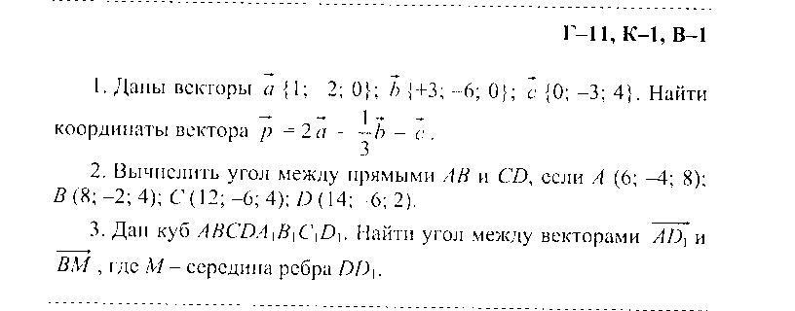
3

4

5

(В задаче 5 введите систему координат, и воспользуйтесь формулой для нахождения косинуса угла через скалярное произведение векторов в координатах)

